Unidade 2
Matemática A, 10.º Ano
Ficha de Avaliação

1. Entre as expressões seguintes, diga as que são expressões proposicionais (condições).
I. O produto do quadrado de com o seu triplo
II. 3x – 1 = 0
III. x² – 1 = 0
IV. 2|x – 3| + 17
____ a) II e III
____ b) Apenas a IV.
____ c) Todas.
____ d) Nenhuma.

2. Entre as expressões seguintes, diga as que são expressões proposicionais (condições).

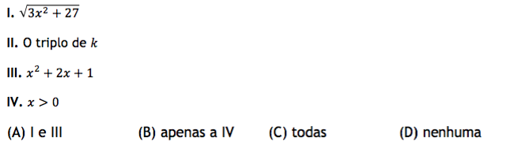

3. Entre as expressões seguintes, diga as que são expressões proposicionais (condições).

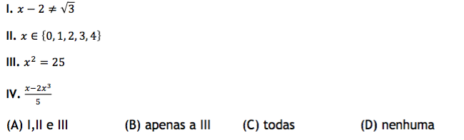

4. Escolha a opção correta.

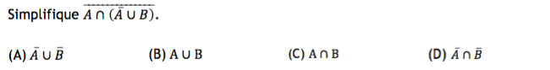

5. Selecione a opção correta.

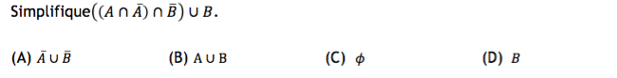

6. Considere os conjuntos:

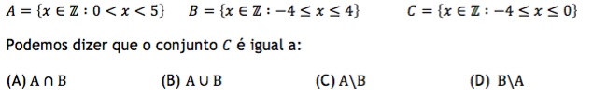

7. Selecione a opção correta.

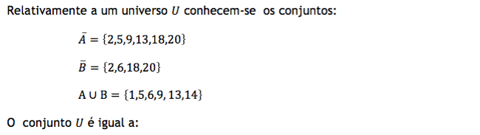
____ (A) {1,2,5,6,9,13,14,18,20}
____ (B) {1,5,9,13,14,18,20}
____ (C) {1,2,5,6,9,14,18,20}
____ (D) 1,2,5,6,9,13,14,18}

8. Selecione a opção correta.

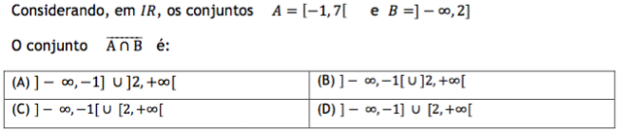

9. Selecione a opção correta.
A condição x² ≥ 0 em IR é Universal porque:
____ (A) Todos os números reais são positivos.
____ (B) Existem muitos números reais cujo quadrado é positivo.
____ (C) Alguns números reais têm o quadrado igual a zero.
____ (D) Não existem números reais cujo quadrado é negativo.

10. Considere os conjuntos:
A = {1,2,3,4} e B = {2,4,5,6}.
Relativamente às condições seguintes, podemos afirmar que:
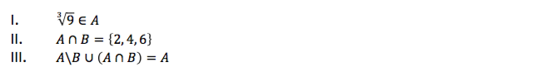
____ (A) I e II são verdadeiras.
____ (B) I e III são verdadeiras.
____ (C) Apenas III é verdadeira.
____ (D) Apenas I é verdadeira.

11. Selecione a opção correta.

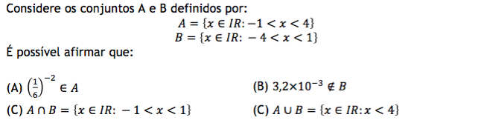

12. Selecione a opção correta.

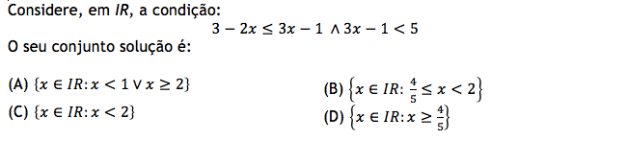

13. Selecione a opção correta.
Considere, em IR, a condição −3 (3x – 6) > 0.
O seu conjunto solução é da forma {x ∈ IR:x < a}.
Indique o valor de a.
____ (A) 2
____ (B) −2
____ C) 3
____ D) −3

14. Defina, em extensão ou sob a forma de intervalo, os seguintes conjuntos:

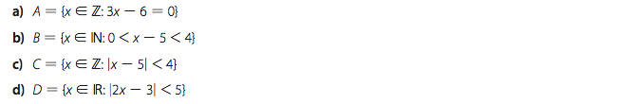

15. Classifique as seguintes condições em IN e IR:
a) x + 1 = 1
b) x = x
c) 5x > 0
d) 5x – 3 = 0
e) (x – 1)(x + 1) = 1
f) x² + y² ≤ 0

16. Dada a condição:
2 + x > 5, indique um universo em que seja:

a) impossível;

b) universal;

c) possível mas não universal

17. No universo [5, +∞[, defina uma condição:

a) impossível;

b) universal

c) possível mas não universal.

18. Determine, em IR, o conjunto solução das seguintes condições:

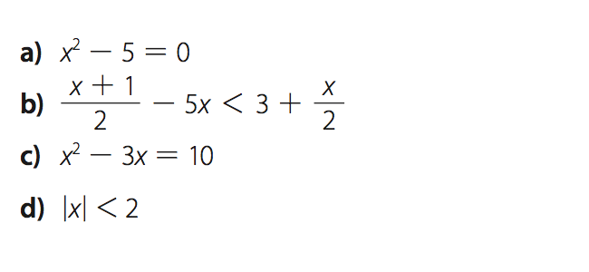

19. Escreva em linguagem corrente as seguintes proposições e indique o respetivo valor lógico.

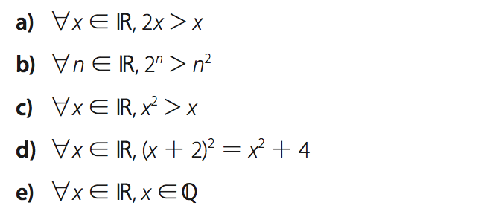

20. Escreva em linguagem simbólica as seguintes proposições e indique o respetivo valor lógico.

a) Há um número racional maior do que 3.

b) Todos os números naturais são não negativos.

c) A raiz quadrada de um número racional é um número racional.

21. Sendo A = {1,2,3,4,5}, indique o valor lógico das seguintes proposições.

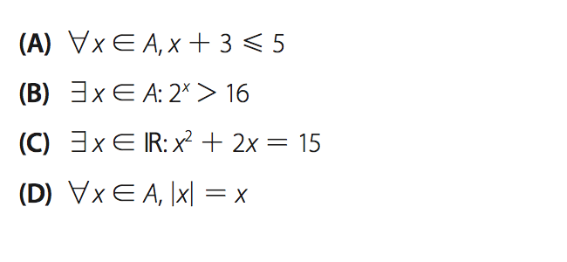

22. Seja A = ]–3,3[. Indique o valor lógico das proposições abaixo.

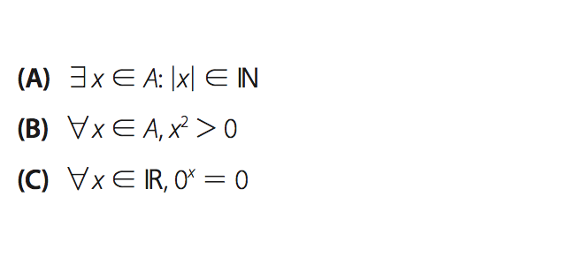

23. Indique, justificando, o valor lógico das proposições abaixo.

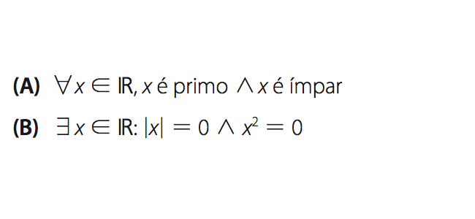

24. Escreva em linguagem simbólica e em linguagem corrente a negação das proposições abaixo sem utilizar o símbolo ~.

a) Todo o número real é racional.

b) Existe pelo menos um número racional que não é inteiro.

c) Há pelo menos um número inteiro negativo cujo dobro é positivo.

25. Mostre, apresentando um contraexemplo, que as proposições abaixo são falsas.

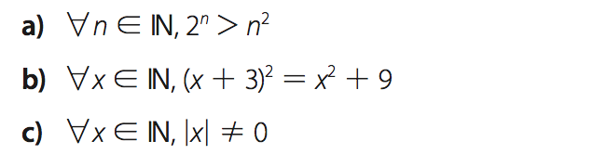

26. Complete de acordo com as indicações.

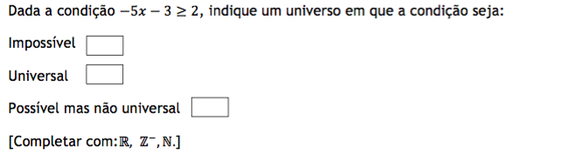

27. Complete conforme indicado.

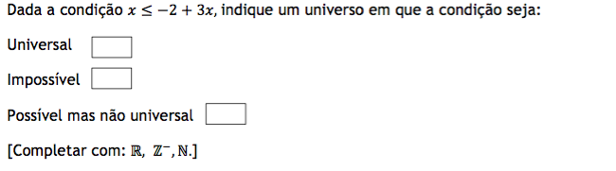

28. Complete conforme indicado.

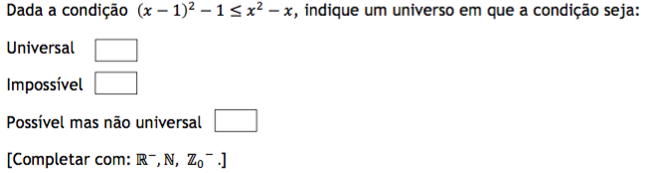

29. Preencha os espaços conforme indicado.
Classifique em IN₀ e em IR as seguintes condições utilizando os termos possível não universal, univ​ersal ou impossível.
a) x + 1 = 0: IN₀ – _______; IR – _______
b) x² + 4 > 0: IN₀ – _______; IR – _______
c) x2 – 4 = 0: IN₀ – _______; IR – _______
d) x² + 5 ≤ 0: IN₀ – _______; IR – _______
e) x² ≤ x2 + x: IN₀ – _______; IR – _______

30. Indique o valor lógico de:

